Arbutus unedo (Kocayemiş)
Özellikleri
Herdemyeşil bir çalılıktır, parlak koyu yeşil yaprakları vardır. Koyu kahverengi ve pürüzlü kabukları vardır. Sonbahar ve kış aylarında çiçekler belirir, geçmiş senenin meyveleri sarıdan kırmızıya güzel renk alır. Meyveleri yense de asıl kuşlar için caziptir. Boyu 4 m'den azdır.
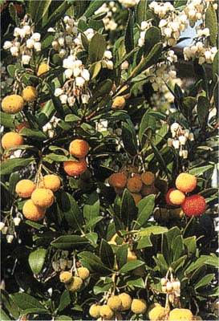
Hastalıkları
ÇALILAR | YAPRAK  RENGİ | ÇİÇEK  RENGİ | MEYVE  (TOHUM)  RENGİ | SONBAHARDA  YAPRAK  RENGİ | çiçek açma dönemi | boy(max mt.) | çit için | bodur için | grup için | Davranış |  |  | Gelişme |  |  | Toprak |  | Işık İhtiyacı |  |  | İklim |  | Bölge |  |  |  | not
 |  |  |  |  |  |  |  |  |  | yayılıcı | dağınık | piramit form | yavaş | orta | hızlı | taze / havalanmış | kuru | güneş | gölge | yarı gölge | soğuk | ılıman | kıyı şeridi | alçak rakım | yüksek rakım | ova | not
Arbutus unedo | Yeşil | Beyaz | Kırmızı | Yeşil / Kırmızı | 5--Farketmez | 4 | - | - | - | - | - | X | - | X | - | X | X | - | - | - | X | - | - | X | - | - | -

